**高卒求人の転用方法（令和７年６月１日以降に行ってください）**

**別紙７**

　①　求人者マイページにログインし、「新規求人情報を登録」をクリックします。

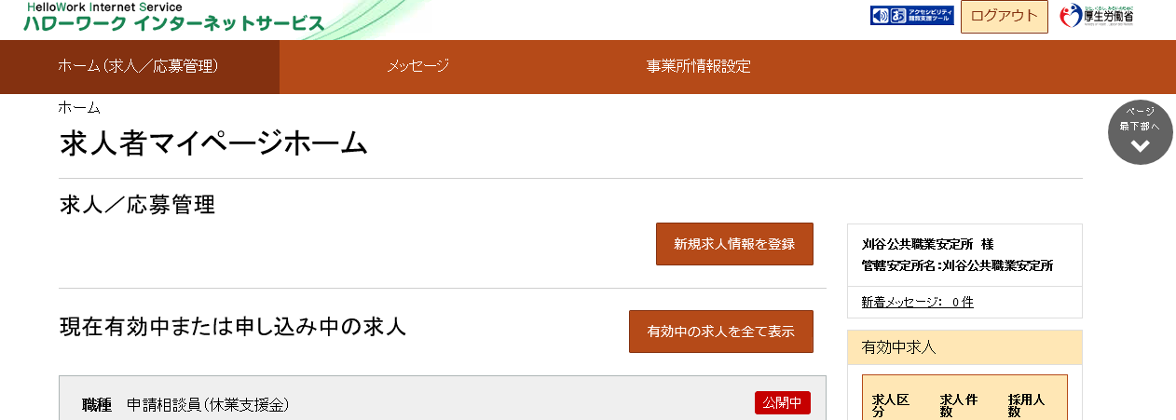

　②　受付年月日順に転用可能な求人が表示されるので、転用する高卒求人を選んで「この

求人情報を転用して登録」をクリックします。

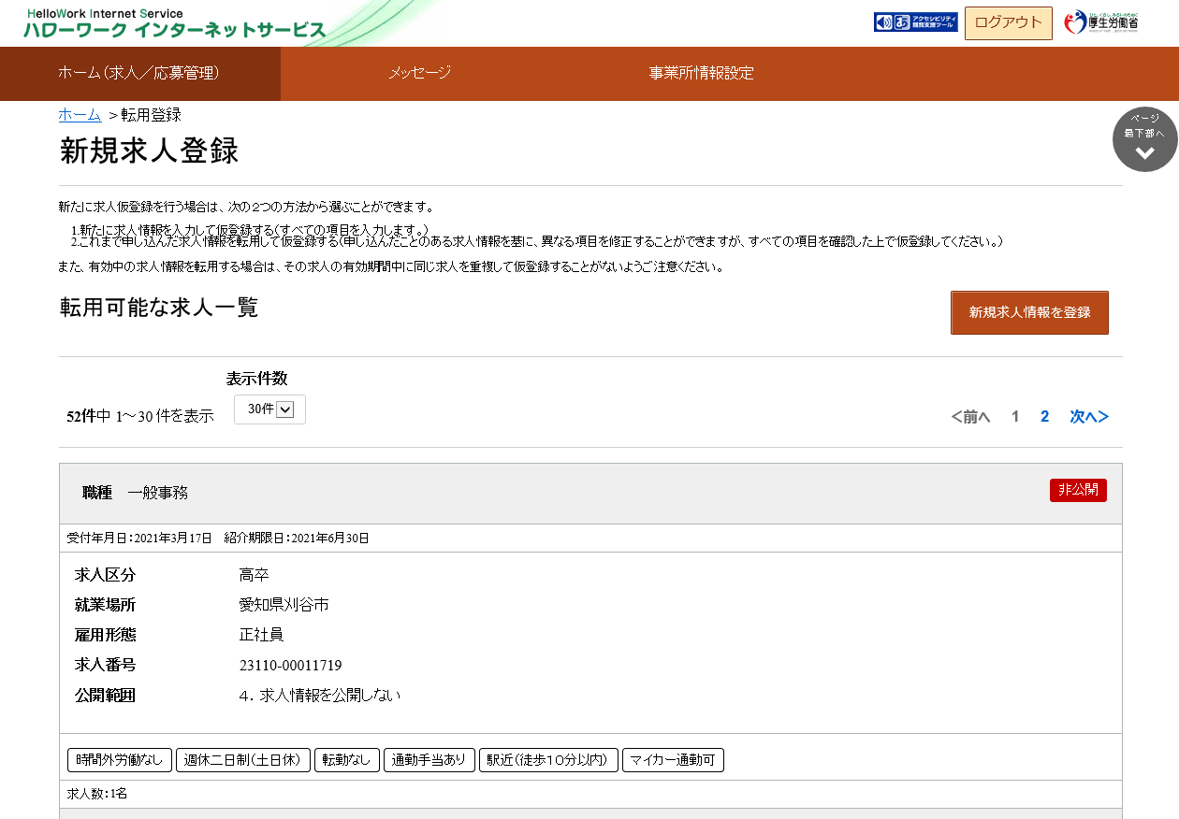

**求人区分が「高卒」の求人の中から転用する求人を**

**選択してこの求人情報を転用して登録をクリックしてください。**



③　求人仮登録画面が表示されます。転用元の求人情報が入力された状態になっていますので、

　　　内容を確認し、変更があれば修正してから「次へ進む」をクリックします。変更がなければ

「次へ進む」をクリックします。

※従業員数、求人数、昇給・賞与の前年度実績、青少年雇用情報については、特に再確認、

修正をお願いします。

最終ページ（「青少年雇用情報登録」）で「完了」をクリックします。

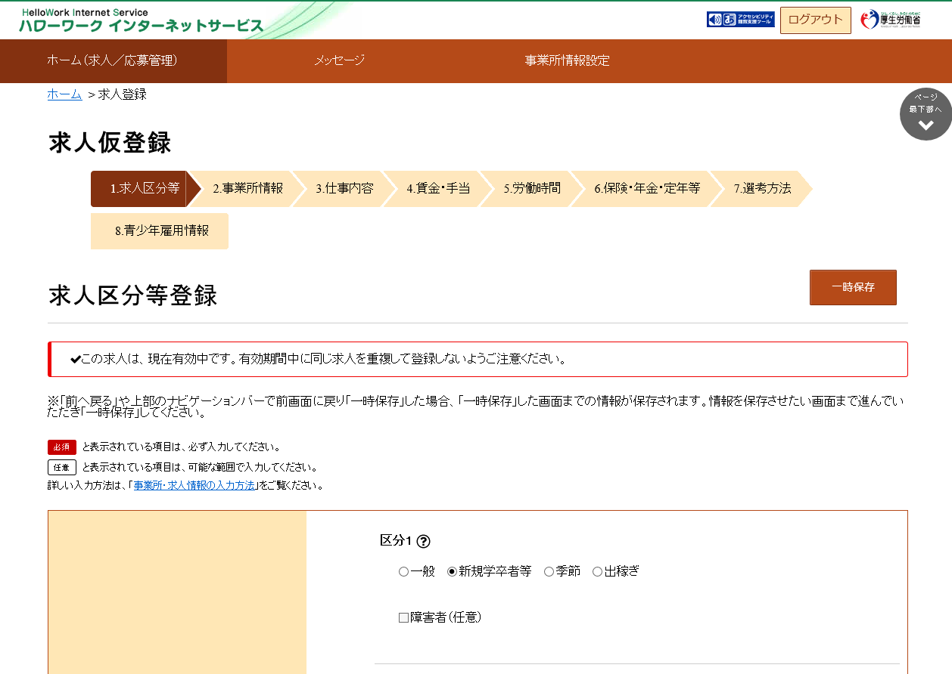





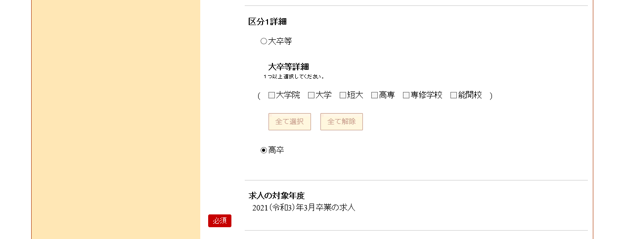

**求人の対象年度は**

**「2026（令和8）年３月卒業の求人」**

**を選択してください。**

○2024（令和6）年3月卒業の求人　○2025（令和7）年3月卒業の求人

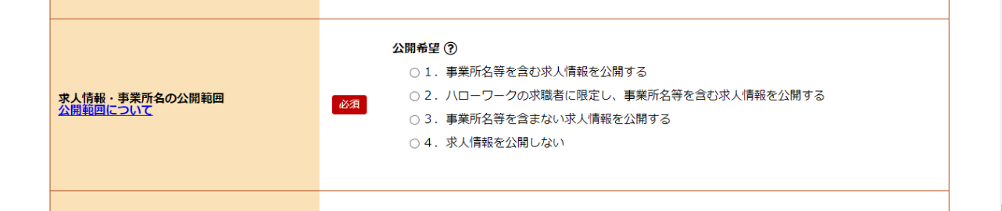



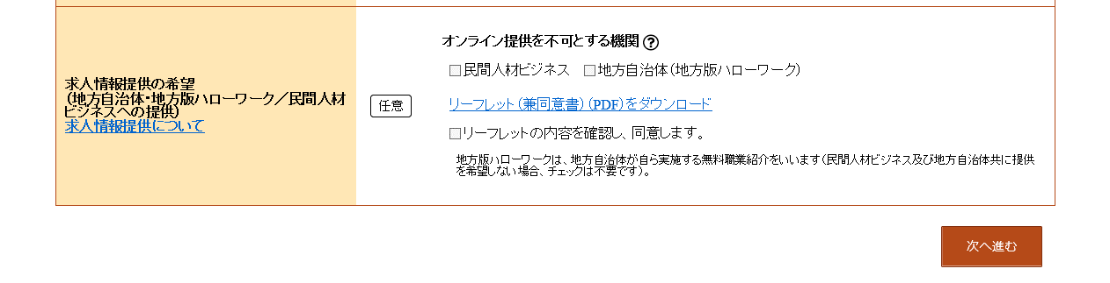

**【公開希望】　１→全国公開可　４→全国公開不可**

**各高等学校進路指導教諭に対して、高卒就職情報WEB提供サービスで求人情報を公開することを希望する場合には「１」を、希望しない場合には「４」を選択してください。**

**高卒求人はこの欄の**

**入力不要です。**

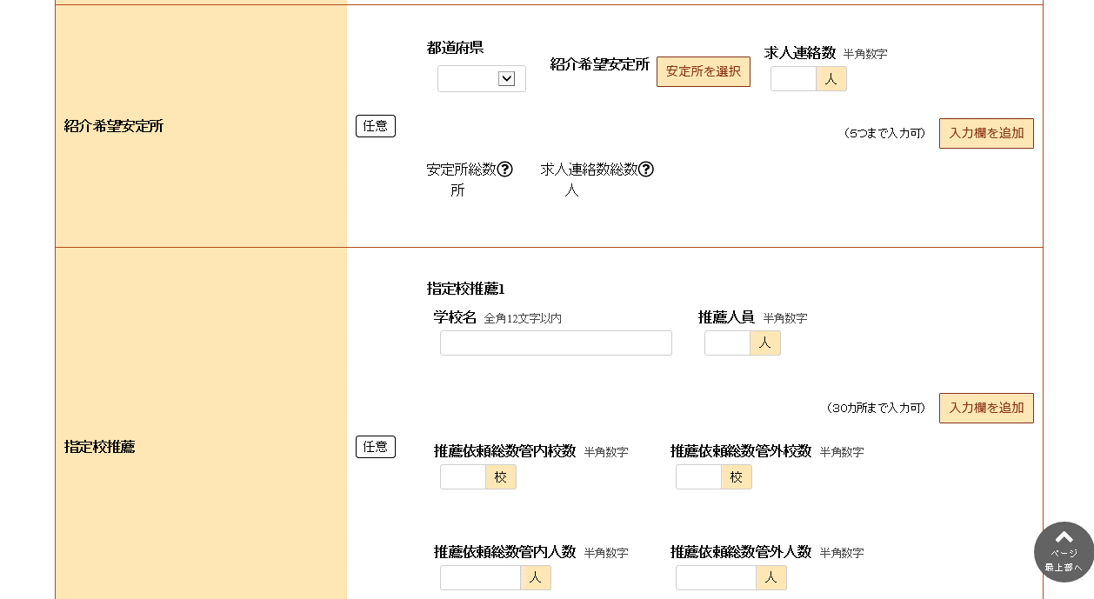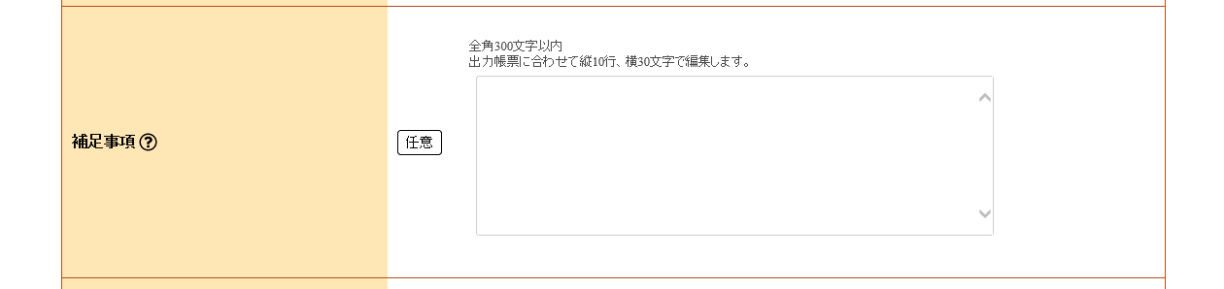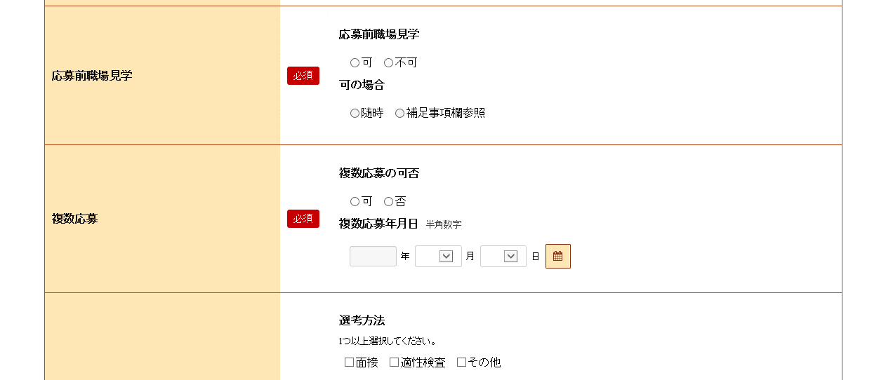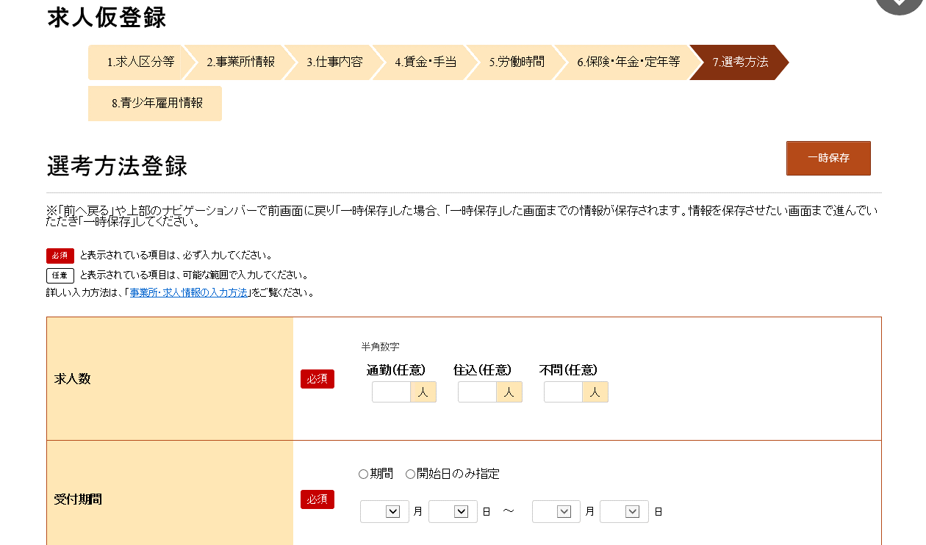

**応募前職場見学の受入れについて、特に日にちを指定しない場合は、「随時」に☑を付けてください。特定の日にちを指定される場合は「補足事項欄参照」に☑を付け、補足事項欄に記入してください。**

**入力例）応募前職場見学実施予定日：**

**７月27日、８月３日、８月５日**

**補足事項欄に予定日を入力した場合は、応募前職場見学実施予定表別紙３の提出は不要です。予定表を使用する場合は「応募前職場見学は別紙のとおり」と補足事項欄に入力してください。**

**受付期間、複数応募年月日、選考日は協定により日程が定められています。**

**冊子「求人申込みから採用まで」を**

**参照してください。**

**推薦依頼校数と推薦依頼人数（総数）を補足事項欄に入力してください。**

**推薦人数は求人数の３倍程度まででお願いします。**

**試用期間がある場合は、期間や労働条件（条件が変わらない場合は「同条件」と　記入、条件が変わる場合はその内容）を補足事項欄に入力してください。**

**入社日が４月１日以外になる場合はその日付を記入してください。**

＊入社日は４月１日です。

＊試用期間３ヶ月（同条件）

推薦依頼総数●校●人（貴校　　人）

**推薦依頼校・推薦人数については、選考方法登録画面の「指定校推薦」欄に入力してください。推薦依頼高校一覧別紙２の提出は不要です。**

**ただし、３０校を超える場合は、マイページの「指定校推薦」欄は入力せず、別紙２を使用して　管轄ハローワークへメールに添付して送信してください。**

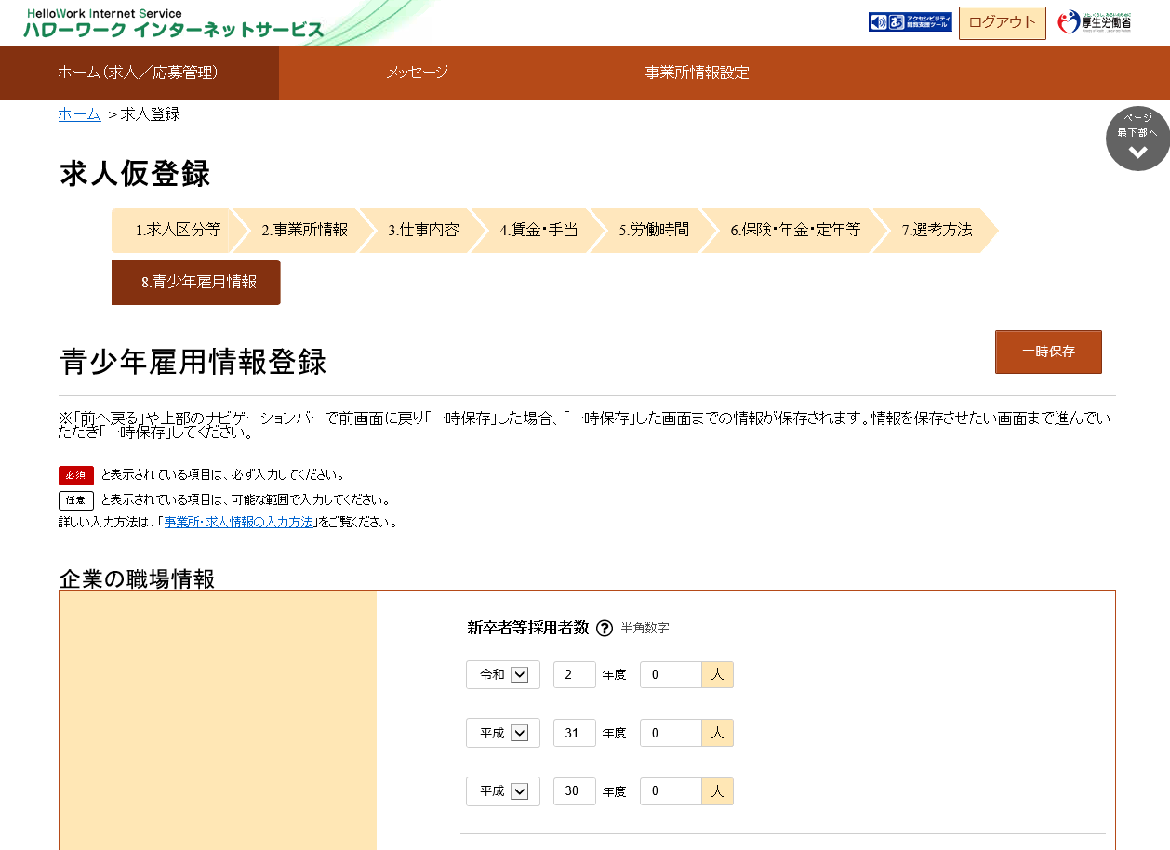

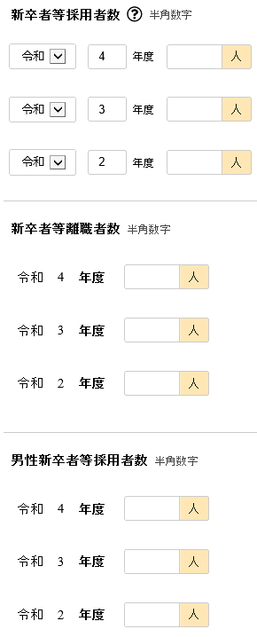

**3**

**4**

**5**

**新卒者等採用者数・離職者数は、**

**令和６年度、**

**令和５年度、**

**令和４年度の**

**３年度の状況について入力してください。**

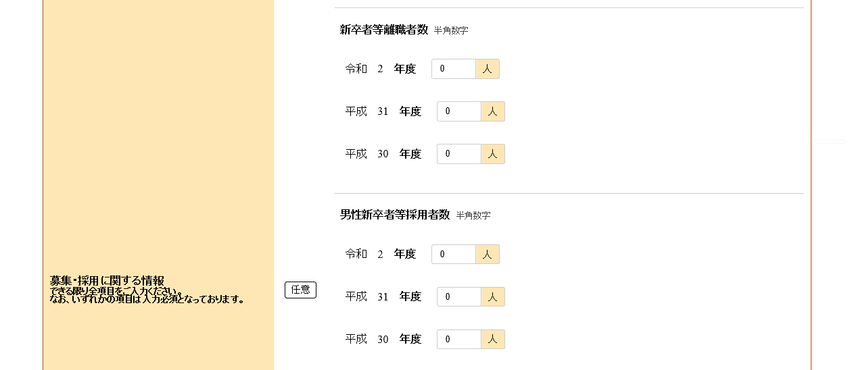

**3**

**4**

**5**

**3**

**4**

**5**

青少年雇用情報は、**可能な限りすべての項目を入力**していただくようお願いします。



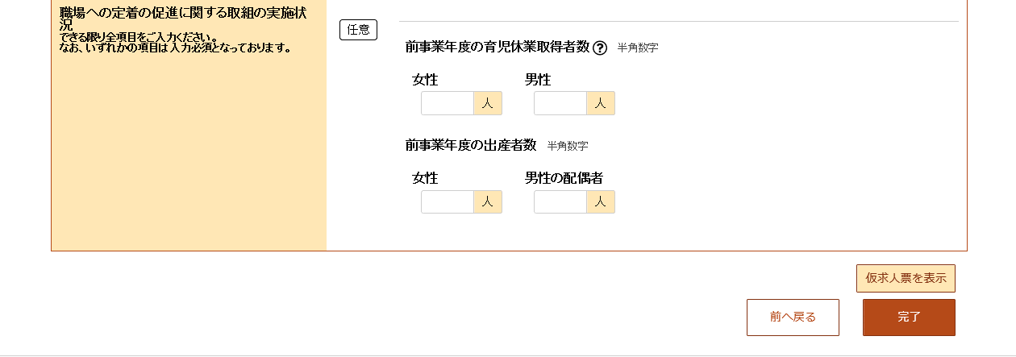



**完了ボタンをクリックする前に・・・**

**仮求人票を表示ボタンをクリックすると、別ウィンドウにPDF版の仮求人票（プレビュー）が表示されます。**

一時保存操作手順

①一時保存ボタンをクリックします

②「求人仮登録一時保存完了」

画面が表示されます。

一時保存した求人情報の入力再開操作手順

①「求人者マイページホーム」画面で新規求人情報登録ボタンをクリックします。

②「新規求人登録画面」が表示されます。

　一時保存した情報の再開ボタンをクリックします。

③一時保存した「求人仮登録」画面が表示されます。　入力を再開できます。

④　完了ボタンをクリックすると「求人仮登録完了」画面が表示されます。